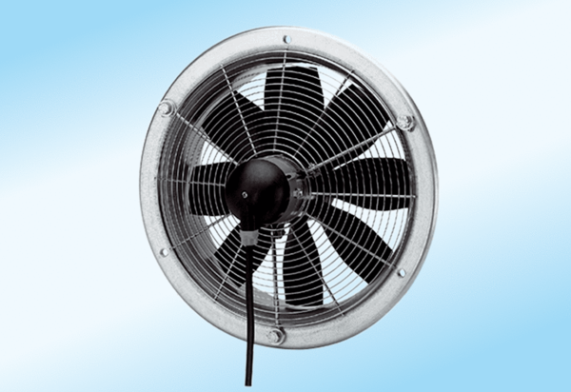Axiální nástěnný ventilátor DZQ 35/6 A-ExObsah dodávky: 1 kusSortiment: C
Typové číslo: 0094.0108Výrobce: MAICO

